IZBRISANI

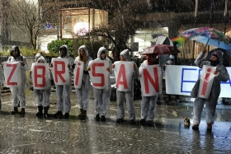

V veliki predavalnici Gimnazije Šentvid je v četrtek, 13. 4. 2023, potekalo predavanje o temi »Izbrisani«.
Na začetku predavanja so nam predstavili splošno informacijo o tem, kdo sploh izbrisani ljudje so. To so prebivalci Slovenije, ki jih je Ministrstvo za notranje zadeve 26. februarja 1992 nezakonito izbrisalo iz registra stalnih prebivalcev. S tem so izgubili svoj pravni status in z njim povezane ekonomske, zdravstvene in socialne pravice. Zanje je začel veljati zakon o tujcih, torej so bili obravnavani kot tujci, ki nezakonito prebivajo v Sloveniji. Ob osamosvojitvi Slovenije 25. 6. 1991 so tisti, ki so imeli republiško državljanstvo SR Slovenije, avtomatično pridobili državljanstvo nove države Republike Slovenije. Glede na 40. člen Zakona o državljanstvu Republike Slovenije so imeli vsi državljani drugih republik SFRJ, ki so imeli na dan plebiscita o neodvisnosti in samostojnosti Republike Slovenije prijavljeno stalno prebivališče v Republiki Sloveniji in so tukaj dejansko živeli, možnost pridobiti državljanstvo, če v šestih mesecih od uveljavitve zakona vložijo vlogo. Tistim, ki državljanstva niso odobrili, ker iz kateregakoli razloga niso vložili vloge ali ker je bila njihova vloga zavrnjena ali zavržena ali je bil postopek ustavljen, je bil odvzet tudi status stalnih prebivalcev. Stalno prebivališče so jim lokalni upravni organi odvzeli arbitrarno.
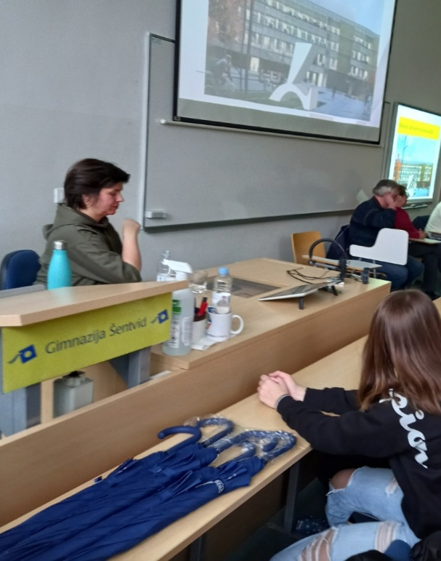
Direktorica Amnesty International Slovenije Nataša Posel je predstavila zgodbe različnih ljudi, ki so bile zelo krute in žalostne. Ljudje so zaradi izbrisa izgubili lastno prebivališče, delovno mesto, morali so se skrivati pred oblastjo… Policaji so jih redno pregledovali. Torej delali so lahko le na črno, izobraževati se niso smeli. Imeli so malo denarja, zato so težko prišli do hrane.
Na predavanju sta bila prisotna tudi dva, ki sta bila sama izbrisana in eden, ki je bil otrok izbrisane osebe.
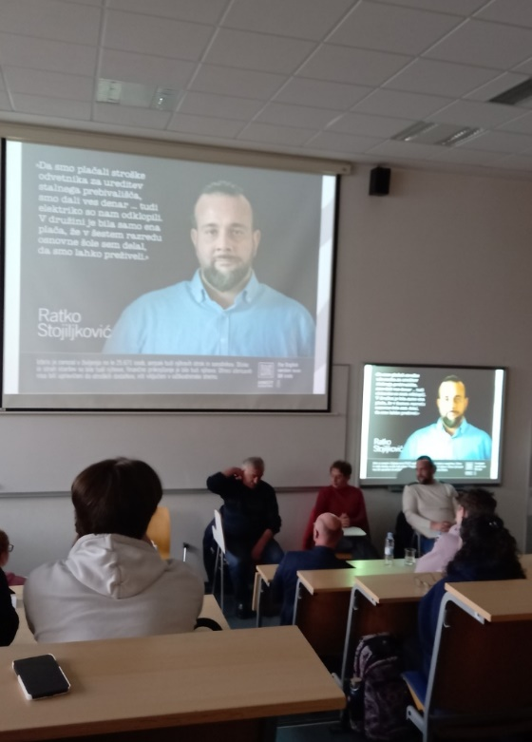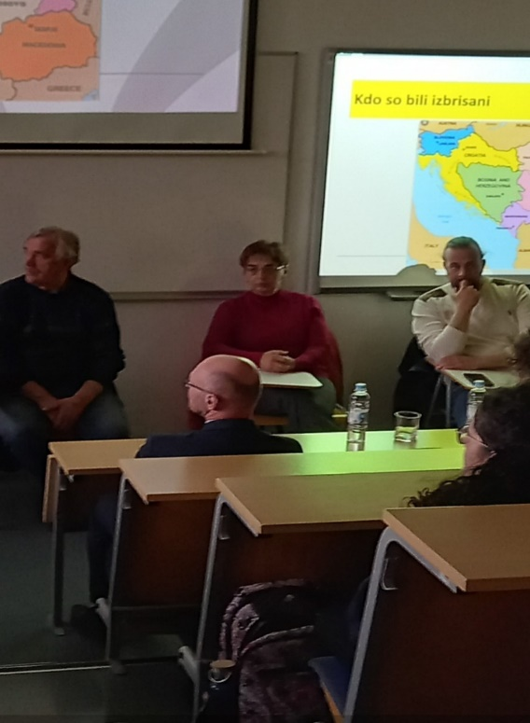
Prvi, ki se nam je predstavil, je bil gospod Irfan Beširević. Povedal nam je na kratko nekaj iz svoje zgodovine kot izbrisana oseba. Ker ni imel prebivališča, se je moral skrivati po kleteh in pod stopnišči. Preživel je hudo bolezen brez zdravniške pomoči, saj kot izbrisani ni mogel priti do zdravnika. Bil je zelo lačen in kako težko mu je bilo, ko je hodil mimo gostil, kjer so drugi lahko jedli in pili. Irfan je čez nekaj let uspel pridobiti nazaj državljanstvo. Po vsem tem, kar je doživel, se je odločil in tudi zavzel za to, da pomaga tudi vsem drugim, da bi lahko čim hitreje reševali svoje zadeve. Dandanes je vodja skupine, ki velikokrat protestira.
Svojo zgodbo je z nami delila tudi gospa Slavica Đuričić. Na podlagi izbrisa se je morala v Bosni registrirati kot begunka iz Slovenije. Delala je po kmetijah, da je lahko zaslužila. Za otroka je morala plačevati preglede pri zdravniku. Težko ji je bilo in to je občutila tudi njena hčerka, ki še danes ne želi priti v Slovenijo, saj ima strah iz preteklosti.
Gospod Ratko Stojiljković pa je bil otrok izbrisanega očeta. Povedal nam je, kako težko je bilo in kakšne posledice je izbris imel tudi na otroke izbrisanih ljudi. Njegov oče je bil izbrisan in tako je bilo zelo težko shajati le z eno plačo. Na srečo si je njegova mama, sicer z veliko težavami, le uspela priboriti in pridobiti državljanstvo. Ratko je moral sam, že v šestem razredu osnovne šole delati, da so lahko preživeli.
To so bile pretresljive zgodbe ljudi, ki smo jih poslušali. Izbrisani ljudje so nekaj let živeli brez dokumentov, prihodkov, otroškega dodatka, zdravstvenega zavarovanja. Imeli so kruto življenje, katero jim še danes pušča posledice. Za škodo, ki je izbrisanim nastala, je začel 1. decembra 2013 veljati Zakon o povračilu škode osebam, ki so bile izbrisane iz registra stalnega prebivalstva, ki se je začel uporabljati 18. junija 2014. Z zakonom, ki ureja povračilo škode osebam, ki so bile po osamosvojitvi Republike Slovenije izbrisane iz registra stalnega prebivalstva, se popravljajo kršitve človekovih pravic in temeljnih svoboščin.
Na pobudo predlagateljev, Amnesty International Slovenija in Civilne iniciative izbrisanih aktivistov, bo na dvorišču nekdanje tovarne Rog v Ljubljani, ki se bo s prenovo stavbe spremenilo v novi park, Park izbrisanih, po 31 letih od izbrisa skoraj 26.000 ljudi iz registra stalnih prebivalcev dobilo spominsko obeležje. Videti bo kot zgornji del črke ć, ki so jo po osamosvojitvi izbrisali iz priimkov registra prebivalstva in jo nadomestili s trdim č, hkrati pa bo tipografski meditativni instrument, namenjen igri, počitku in razmisleku o družbi.
Tem ljudem se je res godila krivica in škoda, ki je bila narejena, ne bo mogla biti nikdar in na noben način poplačana. To so grozni spomini na obdobje res težkega življenja. Tega si nihče ne zasluži. Tudi mene je ob poslušanju njihovih zgodb kar stisnilo pri srcu. Kaj takega bi se lahko zgodilo vsakemu in v tistem trenutku je težko karkoli narediti. Ne predstavljam si takšnega življenja in res upam, da jim bo država uspela vsaj del krivice, ki jim je bila storjena, popraviti. Saj spomine teh ljudi in njihovih otrok se ne da izbrisati.
Maša Kampjut, 3.B

˝Izbrisani˝
Že sam naslov se sliši precej kruto, a še bolj krute so zgodbe teh ljudi, ki so bili izbrisani. Četrtkovo predavanje na temo izbrisanih, mi je bilo zelo zanimivo in sem ga z veseljem poslušala. Najbolj so se me dotaknile zgodbe gostov, ki jih občudujem, ker si ne predstavljam, kako težko mora biti to za njih, da vedno znova, ko povedo svojo zgodbo, vse skupaj ponovno podoživljajo. Že na splošno so bila tista leta precej kruta prav zaradi vojne in vsega kar se je dogajalo. Za te ljudi pa so bila ta leta še posebej težka in lahko bi rekli, da so kar precej zaznamovala tudi njihova življenja. Mislim, da so se njihove zgodbe dotaknile prav vseh nas.
Nepredstavljivo je, da te nekdo ustavi sredi ulice in ti reče, da moraš pokazati dokumente ter potem slišiš iz njegovih ust: ¨Gospa/gospod, vi ne obstajate¨. V tistem trenutku se ti svet popolnoma spremeni. Vprašaš ga: ¨Kako jaz ne obstajam, če stojim pred vami in sem živ?¨
Prav tako so se počutili naši gostje, ki so bili leta 1992 tako rekoč izbrisani. Še vedno se sprašujem, kaj se je takrat ¨pletlo po glavi¨ našim politikom, kako lahko kaj takega človek sploh naredi. Najbolj me je presenetilo, koliko časa se je Evropsko sodišče odločalo o zadevi, da so bile tem ljudem kršene temeljne človekove pravice. Predolgo je trajala tudi pridobitev možnosti za ureditev dokumentov. Storjeno je povsem nedopustno in vse posledice, ki jih je izbris povzročil: izguba službe, izguba nadomestila za čas brezposelnosti, izguba zdravstvenega zavarovanja, ločitev od družine, izguba vseh socialnih pravic, izgon iz države, …; njihovo življenje je čez noč postalo brez smisla.
Ne predstavljam si, kakšno breme mora biti to za celotno družino, ki so jo imeli in kako težko je šele življenje z majhnim otrokom, če si izbrisan. Ostaneš brez vsega in tudi ljudje nate gledajo drugače. Seveda pride do raznih diskriminacij, a mislim, da to ni bila tista stvar, ki je najbolj bolela. Najbolj je bolelo to, da nisi imel kam iti, da je bilo vprašanje, ali boš kje našel streho nad glavo, in da si bil lačen. Poleg vsega pa si moral paziti, da te ni dobila policija.
Najhuje se mi je zdelo, da si bil v Sloveniji že nekaj časa, da si tekoče govoril slovensko in nisi mogel ostati v državi ali priti nazaj v državo.
Najbolj sta se me dotaknili zgodbi gospoda Irfana in gospe Slavice, definitivno pa je bila pretresljiva tudi zgodba gospoda Ratka, saj tudi kot otrok izbrisanega očeta ni lahko biti.
Nobeno opravičilo ne more popraviti storjenega, ampak le dejanja, ki bi tem ljudem lahko povrnila izgubljeno. Edino česar se tukaj ne da popraviti pa je vsa bolečina, ki so jo doživljali vsa ta leta.
Vsekakor podpiram organizacijo AI Slovenija, predvsem pa same ˝izbrisane˝ in njihove otroke, da se še naprej borijo za to, kar jim pripada (v glavnem za vse pravice, ki so jim bile kršene) in da je s tem seznanjeno čim več ljudi. Še vedno marsikdo ne ve, kaj se je v tistem času dogajalo. Tudi za nas, ki takrat še nismo bili na svetu, se mi zdi zelo pomembno, da se seznanimo z vsem tem. Konec koncev, ali nas ne učijo, da je Slovenija varna država, kjer je vsak dobrodošel ne glede na etnično, rasno, versko pripadnost, spolno usmerjenost in četudi se priimek konča na -ić. Vsi smo ljudje, ki smo si med seboj različni, povezujejo pa nas človekove pravice, ki ne bi smele biti nikomur nikoli kršene.
Kot pravi pregovor, da čas celi rane. Vendar v teh primerih mislim, da to ne drži v celoti. Čas lahko zaceli en del rane, tisti drugi del pa bo za vedno ostal nezaceljen. Pomembno je, da se poskušajo stvari urediti, kolikor se le da. Nikoli ne bo povsem enako kot je bilo, še zmeraj pa je v vseh ljudeh kanček upanja. Upam in želim si, da se take stvari ne bi nikoli več ponovile, da bi se odgovorne za to ustrezno kaznovalo, in da bi se za izbrisane poskrbelo, ker kot sem že omenila so tudi oni le ljudje, ki si kot vsi mi zaslužijo živeti normalno z vsemi pravicami.
Mislim, da mi je pisanje tega teksta pripomoglo k spoznanju, da ko ljudje protestirajo v znak borbe za svoje pravice niso to le ljudje, ki protestirajo, ampak protestirajo iz življenjskih izkušenj, ker nikomur ne privoščijo enakega. Da se vse skupaj prepreči, je pomembno, da stopimo skupaj in protestiramo za dobro vseh. Take situacije so življenjska izkušnja, ki za seboj pusti veliko posledic, s katerimi se je danes zelo težko spopadati in le klanjamo se lahko takim, ki so preživeli in poskušajo storiti vse, kar je v njihovi moči, da se bi se o tem govorilo v javnosti. Kot sta gospod Irfan in gospod Ratko omenila: ¨Mi se vam ne želimo smiliti, mi vam želimo le predstaviti to, kar se je nam zgodilo in ljudi ozavestiti o tem.¨
Poklon in zahvala Amnesty International Sloveniji in pa vsem tem ljudem, ki so pripravljeni deliti zgodbe z nami. Premalo se zavedamo, kako pomembne so te teme in menim, da bi se vsekakor morali bolj izobraževati o tem.
Brina Senica, 3. C

IZBRISANI
Izbrisani so prebivalci Slovenije, ki jih je Ministrstvo za notranje zadeve 26. februarja 1992 nezakonito izbrisalo iz registra stalnih prebivalcev. S tem so izgubili svoj pravni status in z njim povezane ekonomske, zdravstvene in socialne pravice. Zanje je začel veljati zakon o tujcih, torej so bili obravnavani kot tujci, ki nezakonito prebivajo v Sloveniji. Med izbrisanimi so bile tudi v Sloveniji rojene osebe.
KAJ JE IZBRIS?
Izbris iz registra stalnega prebivalstva je bilo samovoljno dejanje upravnih organov Republike Slovenije, ki ni imelo podlage v zakonu, zato je njegovo nezakonitost ugotovilo tudi Ustavno sodišče. Prizadel je ljudi, ki so bili večinoma (a ne vsi) rojeni v drugih republikah nekdanje Jugoslavije, so imeli jugoslovansko državljanstvo in praviloma tudi državljanstvo ene od drugih republik nekdanje Jugoslavije, živeli pa so v takratni Socialistični republiki Sloveniji, kjer so imeli prijavljeno stalno prebivališče.
Izbris je prizadel 25.670 ljudi, ki so imeli jugoslovansko državljanstvo in običajno tudi republiško državljanstvo ene od drugih jugoslovanskih federativnih republik, v Socialistični republiki Sloveniji pa so imeli prijavljeno stalno bivališče. Po osamosvojitvi Slovenije 25. junija 1991 so državljanstvo novonastale Republike Slovenije dobili prebivalci z republiškim državljanstvom Socialistične republike Slovenije. Prebivalci, ki so imeli na dan odcepitve republiško državljanstvo drugih republik SFRJ in stalno prebivališče v SR Sloveniji, so imeli pravico, da v šestih mesecih oddajo vlogo za državljanstvo.
Mnogi niso pridobili državljanstva novonastale države, ker niso bili obveščeni, da morajo pridobiti novo državljanstvo in vloge niso oddali ali pa ker je bila njihova vloga zavrnjena ali zavržena ali pa je bil postopek ustavljen. Posledično jim je bil odvzet status stalnih prebivalcev. Stalno prebivališče so jim lokalni upravni organi odvzeli po centralnem internem navodilu Ministrstva za notranje zadeve pod vodstvom ministra Igorja Bavčarja in državnega sekretarja Slavka Debelaka.
24. junija 1998 je slovensko Ustavno sodišče odločilo, da je bil izbris neustaven. Višina odškodnin, ki naj bi jih izbrisani prejeli, je bila še dolgo sporna.

Izbrisani so osebe, ki izpolnjujejo vse štiri navedene pogoje:
- na dan 25. 6. 1991 so bili državljani Socialistične federativne republike Jugoslavije, vendar niso imeli republiškega državljanstva Slovenije, ampak državljanstvo druge republike nekdanje SFRJ (to državljanstvo je takrat vsak dobil po državljanstvu svojih staršev in ne po kraju rojstva),
- na dan 23. 12. 1990 so imeli v Republiki Sloveniji prijavljeno stalno prebivališče,
- po osamosvojitvi Republike Slovenije niso pridobili slovenskega državljanstva in
- so bili zato izbrisani iz registra stalnega prebivalstva (prijava stalnega prebivališča v Republiki Sloveniji jim je prenehala 26. 2. 1992, lahko pa tudi na drug datum).
Ustavno sodišče Republike Slovenije je leta 2003 ugotovilo, da je bil izbris nezakonit. Država je večkrat poskušala urediti vprašanje izbrisanih in v letih 2009 in 2010 sprejela ukrepe, s katerimi je v dveh fazah začela sistematično popravljati krivice, ki so se zgodile izbrisanim, in odpravljati nezakonito stanje.
Izbris in njegovo naknadno 'opravičevanje' je bilo povezano s sprenevedanjem glede tega, kaj je državljanstvo in kaj dovoljenje za bivanje. Nekdo lahko namreč povsem zakonito živi v neki državi, ne da bi si pridobil njeno državljanstvo. Tako na primer živijo v tujini številni delavci-migranti, ki so si po zakonih teh tujih držav pridobili pravico do začasnega ali stalnega bivanja, nimajo pa državljanstva teh držav. Tudi vsi izbrisani so pred razpadom nekdanje Jugoslavije v Sloveniji živeli povsem zakonito kot stalni prebivalci. Ob razpadu države bi lahko ti ljudje zaprosili za slovensko državljanstvo. Toda zaprositi za slovensko državljanstvo je bila njihova pravica, ne pa dolžnost. Ne glede na to pa veliko zagovornikov izbrisa še naprej meša oba pojma in trdi, da so si izbrisani sami krivi, saj niso poskrbeli za to, da bi si pridobili slovensko državljanstvo.
Posledice so hude, v številnih primerih tragične. Izgubili so številne pravice, med drugim do šolanja, stanovanja in dostop do zdravstva. Številni so izgubili službe in upanje na pokojnino. Tisti izbrisani, ki so ostali v Sloveniji, so se morali pretvarjati, da so begunci ali celo prosilci za azil. Nekatere so izgnali iz države; prišlo je do razdruževanja družin, saj so številni izbrisani imeli družinske člane, ki so bili državljani, a so izbrisane ne glede na to pogosto prisilno odstranili iz države, torej od svoje družine. Poznamo veliko primerov, ko eden od staršev več let ni mogel videti svojega otroka, ker so oblasti starša preprosto deportirale iz Slovenije.
Žal slovenske oblasti dolga leta niso bile pripravljene priznati te hude in sistematične kršitve človekovih pravic in odpraviti njenih posledic. Kljub temu, da je slovensko ustavno sodišče kar dvakrat ugotovilo, da je bil izbris protipraven, neustaven, so se oblasti obotavljale pri odpravljanju posledic te kršitve. Pomembna zmaga je bila dosežena, ko je Veliki senat Evropskega sodišča za človekove pravice (ESČP) julija 2012 odločil, da je bil izbris kršitev človekovih pravic. Po sodbi so slovenske oblasti pripravile novo zakonodajo za odpravo posledic izbrisa: žal so se osredotočile le na (nizko) finančno odškodnino in od priprave rešitev izključile izbrisane. Trenutno izbrisani sploh nimajo na voljo nobenega pravnega sredstva za povrnitev statusov. Kliknite tu za informacij o končnem rezultatu te slabe zakonodaje.
Ob 30. obletnici izbrisa, 26. februarja 2022, se je predsednik Republike Slovenije Borut Pahor opravičil za izbris v svojem imenu in imenu države. Ob tem pomembnem dogodku ne smemo pozabiti, da je opravičilo predsednika države za večino izbrisanih edina oblika poprave krivic, ki so je deležni. Kljub sodnim zmagam, vključno s sodbo Evropskega sodišča za človekove pravice (ESČP) v zadevi Kurić, več kot polovici izbrisanih še vedno ni bil povrnjen nezakonito odvzeti status niti niso prejeli odškodnine za utrpljeno škodo.

Lina Hribar, 3. B

